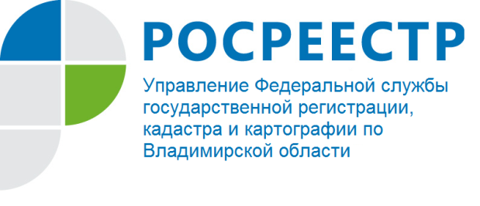
ПРЕСС-РЕЛИЗ

Росреестр заключает соглашения с МФЦ о приеме заявлений на получение «дальневосточного гектара»
Федеральная служба государственной регистрации, кадастра и картографии (Росреестр) заключает соглашения с многофункциональными центрами «Мои документы» (МФЦ) о приеме заявлений о предоставлении в безвозмездное пользование гражданам России земельных участков на Дальнем Востоке. В настоящее время такие соглашения заключены в 80 субъектах Российской Федерации.
Управление Росреестра по Владимирской области в числе первых заключило Соглашение об организации приема заявлений о предоставлении гражданам Российской Федерации земельных участков на Дальнем Востоке Российской Федерации.
Во Владимирской области прием заявлений на предоставление земельного участка на Дальнем Востоке будет осуществляться в многофункциональных центрах предоставления государственных и муниципальных услуг по следующим адресам:
- г. Гусь-Хрустальный ул. Владимирская, 1;
- г. Владимир, мкр. Юрьевец, ул. Ноябрьская, д.8А;
- г. Владимир, Суздальский проспект, д. 26;
- г. Владимир, Октябрьский проспект, д.47, 4 этаж;
- г. Камешково, ул. Свердлова, д.14;
- г. Александров, ул. Институтская, д. 3;
- г. Юрьев-Польский, ул. Луговая, д.16;
- г. Кольчугино, пл. Ленина, д. 2;
- г. Петушки ул. Кирова, д. 2А;
- г. Ковров, ул. К. Маркса, д.13 А;
- г. Вязники, ул. Комсомольская, д. 3;
-ЗАТО г. Радужный, 1 квартал, д. 34;
- г. Гороховец, ул. Лермонтова, д. 4;
- г. Меленки, ул. Комсомольская, д. 112;
- г. Киржач, ул. Гагарина, д. 8;
- г. Собинка, ул. Димитрова, д. 26;
- г. Судогда, ул. Ленина, д. 67;
- пгт. Красная Горбатка, ул. Садовая, д. 22.

В соответствии с Соглашениями сотрудники МФЦ с 1 февраля 2017 года будут принимать заявления граждан, решивших получить в безвозмездное пользование земельный участок, и помогать им оформлять заявки с помощью федеральной информационной системы «На Дальний Восток», которая размещена на сайте «Надальнийвосток.рф».
Согласно Федеральному закону от 01.05.2016 № 119-ФЗ, вступившему в силу 1 июня 2016 года, каждый россиянин сможет один раз получить в безвозмездное пользование гектар земли на Дальнем Востоке. Участок предоставляется на пять лет, он должен быть свободен от прав третьих лиц и находиться в свободном обороте. Через пять лет при условии освоения земли ее можно будет взять в аренду или получить в собственность бесплатно. С 1 октября 2016 года все жители Дальнего Востока могут получить земельный участок на территории своих субъектов, а с 1 февраля 2017 года все россияне смогут стать обладателями гектара земли на Дальнем Востоке.

Заместитель Министра экономического развития Российской Федерации – руководитель Росреестра Виктория Абрамченко: «Росреестр обеспечил одно из основных нововведений закона «О государственной регистрации недвижимости» - начал оказание услуг по экстерриториальному принципу на всей территории страны. Такой формат оказания услуг предоставляет заявителям возможность обращаться за услугой в любом регионе России, независимо от места нахождения объекта недвижимости, на который регистрируется право. Это многократно повышает удобство получения услуги, сокращает временные и финансовые затраты граждан и представителей бизнеса на ее получение в случае если они совершают операцию с недвижимостью, расположенной в регионе, отличном от их места нахождения».

Киржачский отдел Управления Росреестра по Владимирской области

